Secuencia Nº3:

***“Entre figuras y cuerpos”***

**Segunda Etapa:**

**¿Qué recuerdas sobre figuras geométricas?**

* Esta semana les proponemos: (Del 13 al 17)
* Recordar lo que sabés sobre **figuras geométricas**.
* Completar sus recuerdos con aprendizajes nuevos.
* **¡A TRABAJAR!**

1. Confecciona una carátula con la nueva secuencia, todo lo que hagas irá después de ella.

Secuencia Nº3:

***“Entre figuras y cuerpos”***

1. ¿Qué figuras reconoces en estos dibujos?: (Pinta de igual color las que tienen igual nombre)

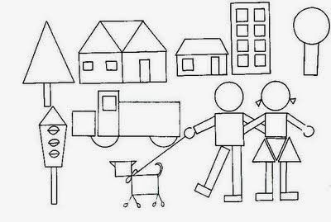

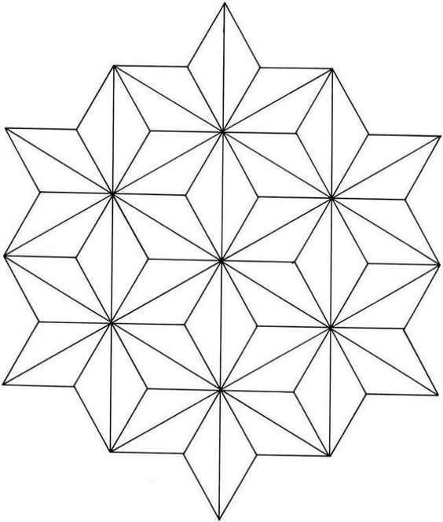

1. Escribe con tus palabras qué recuerdas de esas figuras.
2. Ahora que tus recuerdos están en marcha, mira los siguientes videos, toma nota y completa tus conocimientos:

<https://youtu.be/BemjvOKSbyk>

<https://youtu.be/AwdOocKn6m0>

1. Registra toda la información en tu carpeta bajo el título: TOMA DE NOTA.